Algérie 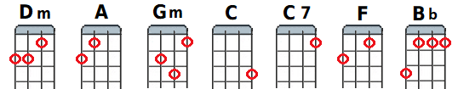
Dm A A Dm Dm
La dernière fois que je l’ai vue lalalalala elle était toute verte lalalalala
Gm Dm A Dm
habillée de drapeaux et moi sur le bateau ou s’entassaient les valises
Gm Dm A Dm Dm
j’admirai de la mer cette joie éphémère de tout un peuple livré à la misère ! lalalalala

intro : Dm C Gm A X 2
Dm Dm Dm Dm (block)
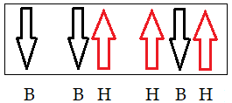
C C7 F A Dm A
La Kas ba la la la la la la La Médina la la la la la la
A Bb A A Bb A
Sous le soleil d A frique l’Algé rie ma gique
Dm C C7 F Gm A Dm A
La Kas ba la la la la la la La Médina la la la la la la
REFRAIN
1

Dm A A Dm Dm
Et pourquoi donc tu l’as quitée lalalalala ton Algérie si belle lalalalala
Gm Dm A Dm
Tu aurai dû emporter la richesse des mosquées le parfum des soirs de vendange
Gm Dm A Dm Dm
Tu aurai dû emporter la Méditerranée le chant du vent dans les branches du figuier !

R I F
Dm A A Dm Dm
Houaalla c’est sûr je reviendrai lalalalala en Algérie la blanche lalalalala
Gm Dm A Dm
Retrouver les odeurs des oranges et des fleurs les marchés en fête du dimanche
Gm Dm A Dm Dm
Retrouver les couleurs et le goût du bonheur les enfants pieds nus aux yeux rieurs !

R I F
REFRAIN

Algérie
REFRAIN
R I F
V2 M.R.
R I F
A --0--------------------------0---------------------------5-----------------------5--------------
E -----3--1--0-----1--3---------3--1--0-----1--3---------8--6--5---6--8--------8--6--5---
C ---------------------------------------------------------------------------------------------------
A ----1---0---------------0----------------------------------------------------1--0-----
E -------------3---3-3--------3---1---1-1-----3---1---0---0-0---1--3--------------
C -----------------------------------------------------------------------------------------
A ----1---0---------------0---------------------------------------------------------------------
E -------------3---3-3--------3---1---1-1-----3---1---0---0-0-------1--0-----------------
C ----------------------------------------------------------------------------------2-2--1--2--
A ----------------------------------------------------------------------------------------------
E -----0-2-2-0-2----------------0-2-2-0-2----------------0-2-2-0-2--------------------
C ----------------------------------------------------------------------------------------------

